5G-Förderprogramm des BMVI: Übergabe der Förderurkunde für Projekt ALADIN durch Bundesverkehrsminister
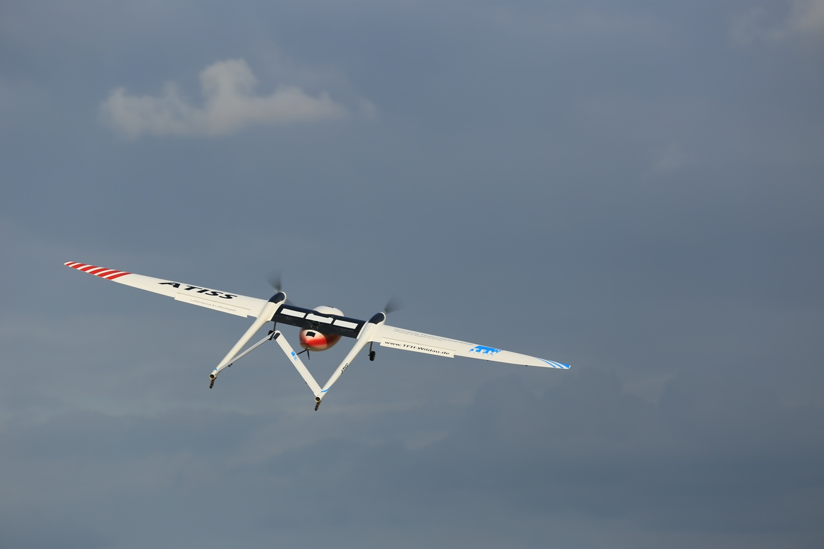
Bildunterschrift: Das Autonomous Flying Testbed for Integrated Sensor Systems (ATISS) des Fachgebietes Luftfahrttechnik der TH Wildau soll im Projekt ALADIN für den Einsatz im 5G-Netz weiterentwickelt werden.
Bild: Fachgebiet Luftfahrttechnik / TH Wildau
Subheadline: Neues Forschungsvorhaben
Teaser:
Im Rahmen des 5x5G-Förderprogramms des Bundesministeriums für Verkehr und digitale Infrastruktur (BMVI) fand am heutigen Tage im Rahmen einer Online-Veranstaltung die feierliche Übergabe der Förderurkunde für das Projekt ALADIN (Advanced Low Altitude Data Information System) statt. Die Technische Hochschule Wildau übernimmt die Koordination des Vorhabens.

Text:
Im Rahmen des 5x5G-Förderprogramms des Bundesministeriums für Verkehr und digitale Infrastruktur (BMVI) fand am 26. Januar 2021 im Rahmen einer Online-Veranstaltung die feierliche Übergabe der Förderurkunde für das Projekt ALADIN (Advanced Low Altitude Data Information System) statt. In einer Online-Veranstaltung übergab Bundesverkehrsminister Andreas Scheuer das Dokument stellvertretend für das gesamte Konsortium an Herrn Prof. Dr.-Ing. Wolfgang Rüther-Kindel von der Technischen Hochschule Wildau (TH Wildau).
Das von der Wirtschaftsförderung Brandenburg (WFBB) initiierte Vorhaben soll während der dreijährigen Projektlaufzeit ein 5G-basiertes System zur mobilen Aufklärung, Überwachung, Absicherung und Lageerfassung sowie zur Steuerung von unbemannten Einsatzgeräten in Katastropheneinsätzen entwickeln. Der Schwerpunkt des Vorhabens ist die sichere Waldbrandbekämpfung durch ein bedarfsgerechtes, nomadisches, also lokales und temporäres, 5G-Netz mit Satellitenanbindung, das Einsatzkräfte und Einsatzmittel auf dem Flugplatz Schönhagen in Brandenburg vernetzt.
Das Konsortium besteht neben der TH Wildau aus dem Fraunhofer-Institut für offene Kommunikationssysteme FOKUS aus Berlin, der Stadt Trebbin und der zugehörigen Stadtfeuerwehr, der Flugplatzgesellschaft Schönhagen und den Unternehmen THOLEG Civil Protection Systems aus Welzow, ReloConsult aus Dreieich und Smart Mobile Labs aus München.
Die TH Wildau übernimmt die Koordination des mit knapp 4 Millionen Euro geförderten Vorhabens.
Mehr Informationen:
Informationen zur Forschungsgruppe:
https://www.th-wildau.de/forschung-transfer/luftfahrttechnik/
Link zur Pressemitteilung des BMVI: https://www.bmvi.de/SharedDocs/DE/Pressemitteilungen/2021/011-scheuer-5G-innovationswettbewerb.html

Fachliche Ansprechperson an der TH Wildau:
Prof. Dr.-Ing. Wolfgang Rüther-Kindel
TH Wildau
Hochschulring 1, 15745 Wildau
Tel. +49 (0)3375 508 613
E-Mail: wkindel@th-wildau.de

Ansprechpersonen Presse- und Medienkommunikation TH Wildau:

Mike Lange / Mareike Rammelt
TH Wildau
Hochschulring 1, 15745 Wildau
Tel. +49 (0)3375 508 211 / -669
E-Mail: presse@th-wildau.de

